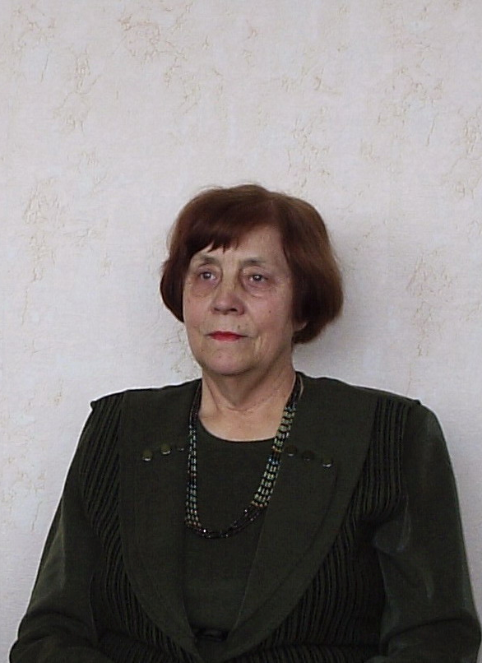
ФИО: Лаврищева Екатерина Михайловна
Степень: доктор физ.—мат. наук
Звание: профессор
Должность: профессо, почетный профессор МФТИ.
Образование: высшее, СГПИ, Физ.-мат.фак. 1959 г.

Опыт работы: Институт Кибернетики АН УССР 1960. Преподавание языка программирования АЛГОЛ-60 на кафедре вычислительной математики Киевского Государственного университета (КГУ, 1965), технологии и инженерии программ до 2014 г. Преподавание предмета «Программная инженерия» на кафедре «Оптимизация управления» МФТИ 2000-2014гг. и с 2014г. на кафедре «Вычислительная математика и информатика» МФТИ. Под ее руководством по это тематике было защищено 12 кандидатских и 3 докторских диссертации по физ.-мат.наукам.
Лаврищева Е.М. – член диссертационного Советов КГУ Д.26.001.09 (1989-2014) и ИСП РАН Совета с 2014г. Была зам. гл. редактором ж. «Проблемы программирования» (1992-2014).
Профессиональные интересы: Теория и технология программирования, Компьютерные науки, Программная инженерия, Информационные системы и технологии, Моделирование сложных систем.
Исследовательские проекты и гранты:
- Научно-технические договора с МНИИПА Мин. Радиопромышленности СССР (1982-1985, 1985-1989) «Разработка технологии создания бортовых систем». Получена Государственная премия Совета Министров СССР (1985) по данной теме в составе команды разработчиков В.В. Липаева.
- Научный договор с ГКНТ СССР « Автоматизация больших программных систем на ЕС ЭВМ» (1982-1985). Сделана система АПРОП, сдана система и документация в Государственный Фонд программ и систем СССР и ЕРНУВЦ.
- 12 фундаментальных проектов по тематике технологии программирования и программной инженерии НАНУ и ГКНТ Украины (1992-2014);
3.1. НИР ГКНТУ 6.1.3./1703-92, UAO1009620Р (“Разработка методик, программных средств тестирования и надежности ПО”;
3.2. НИР 6.1.3./1704-92, UAO10009621Р (Розработка технологии проектирования и реализации высококачественного ПО СОД»;
3.3. НИР ГКНТУ “Тера” 6.1.3./1704-92, UAO10009622Р “Исследование и разработка теоретических основ технологи прикладного программирования в системах распределенной обработки») ;
3.4. НИР ГКНТУ 6.1.3./1705-92, UAO 10009623Р “Методические и инструментальные средства ИО повторного использования компонент при разработке программных систем”;
3.5. НИР ГКНТУ 1.4/350 (1992-1994) “Разработка методов доказательного проектирования распределенных систем”;
3.6. НИР ГКНТУ 1.4/351 (1994-1998) “Исследование и разработка специализированных технологий программирования”;
3.7. НИР НАНУ Ф1/02К, ДР 0100U006530 (1998-2001) “Разработка инженерии качества прикладных программных систем”;
3.8. НИР НАНУ Ф1/01К, ДР 199U002457 (1998-2001) «Разработка теории, методов и средств объектного и компонентного создания компьютерных систем для сетевых сред»;
3.9. НИР НАНУ 1/01K–02, ДР 0102U005990 (2002–2006) “Разработка теоретических основ та методологических средства компонентного программирования”;
3.10. НИР НАНУ 1/02К1-02, ДР 0102U005991 (2002 – 2006) “Разработка концепций, методов усовершенствования и стандартизации процессов жизненного цикла систем ПО”;
3.11. НИР НАНУ ІІІ-1-07, 0107U002205 (2007-2011) «Разработка теоретического фундамента и инструментальных средств поддержки генерирующего программирования”;
3.12. НИР НАНУ ІІІ-1-010, 0107U002210 (2012-2014) «Исследование и разработка технологий построения распределенных систем из сервисных ресурсов в современных средах».

- Проект РФФИ № 16-352 (2015-2017) «Теория и методы разработки изменяемых программных и операционных систем».
Основные научные результаты Е.М.Лаврищевой:
- разработаны Системы программирования (СП) для языков АКД и АЛГАМС УВК «Днепр-2 (1965-1969), опубликована статья в Лондоне A method of analyzing programs based on a machine language E. M. Lavrishcheva and E. L. Yushchenko 1972, Volume 8, Number 2, Pages 219-223. Защищена кандидатская диссертация по теме трансляторов «Метод реализации трансляторов на основе грамматик распознающего типа» (1972) в ИК АН УССР;
- проведено внедрение ОС, СП «Днепр-2» на фирме BMHW ГДР и совместное в создании АСУ ТП металлургическими процессами Берлин- Лейпциг (1971-1991) по межправительтвенному договору СССР-ГДР, опубликована статья Lavrischeva Ekaterina. The Operating Computing Complex«Dnepr-2»,SoRuCom-2014,IEEESpringer-2015, http://ieeexplore.ieee.org/xpl/articleDetails.jsp?tp =&arnumber =7032957&filter%3DAND%28p_IS_Number%3A7032916%29;

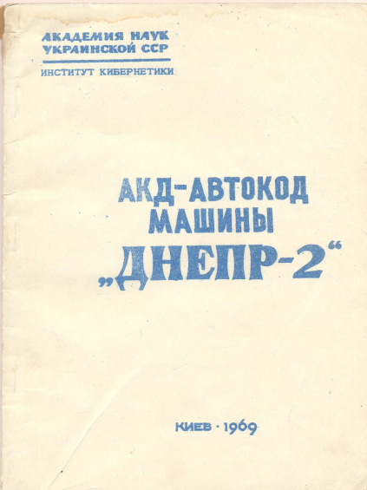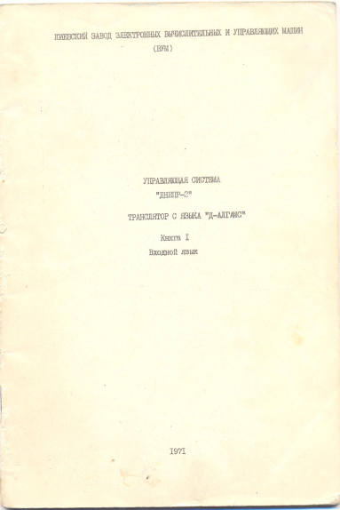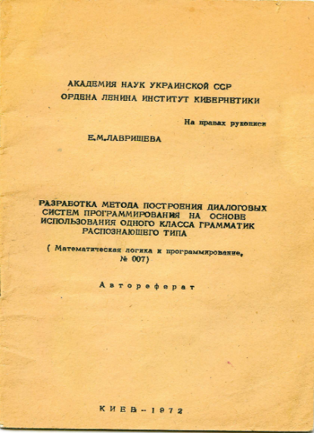

- разработана технология сборки больших программ для бортовых систем (1982-1987) по теме Протва, Прометей и РУЗА. Получена Государственная премия Совета Министров СССР (1985) технологии бортовых систем (под руководством Липаева В.В.МНИИПА) на основе системы АПРОП и созданный в процессе работы сборки модулей в книге Лаврищевой Е.М. и Грищенко В.Н. Связь разноязыковых модулей в ОС ЕС ЭВМ (1982).
-защищена докторская работы «Методы и средства сборочного программирования СОД» (1989), в которой определена теория, технология и средства сборки разнородных программ, записанных в разных ЯП ОС ЕС;

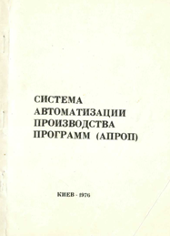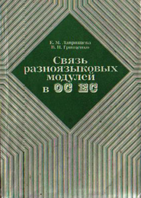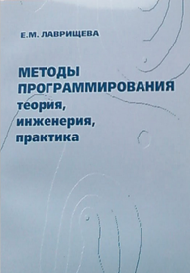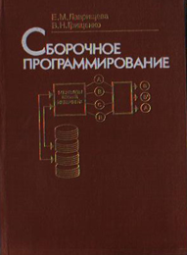

- реализована концепция академика Глушкова (1975) сборки программ по книге «Связь разноязыковых модулей ОС ЕС ЭВМ» , разработанной при проведении сборки программных и Юпитер -470 разработан метод создания технологических линий, как основы создания фабрик программ и напечатана статья в журнале "Вестник НАНУ, № 10, 2010" "Развитие фабрик программ в информационном мире", в которой доказан принцип конвейерной сборки сложных программ из готовых компонентов повторного использования КПИ (reuses, object, component, service, aspect) Lavrischeva K.M. Computer information technologies and nanotechnologies.- 7-th .International Conference “Dependabel Systems, Services and Technologies. Dessert 2014.- Ukraine, Kiev, May 16-18, 2014.-p.100-110; Lavrischeva E., Aronov A., Dzubenko A. Programs factory – a conception of Knowledge Representation of Scientifical Standpoint of Software Engineering. Jornal of Computer Science, Canadian Senter of Science and Education, ISSN1913-8989, 2013, p.21-27.
- разработана концепция и принципы построения технологических линий (ТЛ), как главного механизма сборочного конвейера индустриального разработки различных типов программ. Опубликован препринт ИК АН УССР "Основы технологической подготовки разработки прикладных программ СОД" (1987). В рамках автоматизации задач военно-морского флота СССР «АИС Юпитер-470» (1982-1991) реализовано 5 информационных технологий реализации научно-исследовательских и инженерных задач обработки данных для ВМФ;
- разработаны парадигмы программирования - объектная, компонентная, сервисная и др. и метод сборки элементов парадигм в сложные структуры программ (2012) и на анг. 2016 в ж. JSEA CША. Эти новые теоретические результаты излагаются в курсах преподавания КНУ и МФТИ на кафедре В.М. Глушкова «Оптимизация АСУ». Лаврищева Е.М. совместно с Петрухиным В.А этой кафедры подали учебник «Методы и средства программной инженерии для создания ПО»» на конкурс в Москве в МГУ фирма Microcoft-2006. По тематике Программная инженерия в МГУ участвовало много специалистов. Нам присвоили 1 место и 3000дол. премия и был передан в учебный центр страны www.intuit.ru, 2007. К 2016 году в этом центре обучилось 998 студентов по данным учебного центра. В этом году центр попросил сделать 2 версию учебника с учетом нового варианте SWEBOK.
Создана Е.М. Лаврищевой монография «Software Engineering компьютерных систем. Парадигмы, Технологии, CASE средства программирования.- / Наук. думка, 2013.-282 с.(рус.) и общая статья Ekaterina M.Lavrischeva. Assemblling Paradigms of Programming in Software Engineering.- инженерия 2016, 9.-p.296-317, http://www.scrip.org/journal/jsea, http://dx.do.org/10.4236/jsea.96021 в книгах , см ниже;

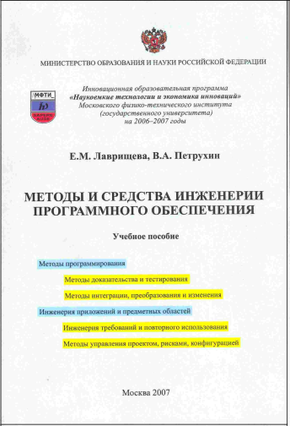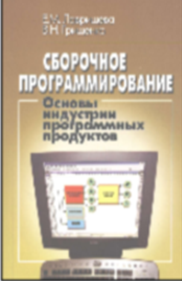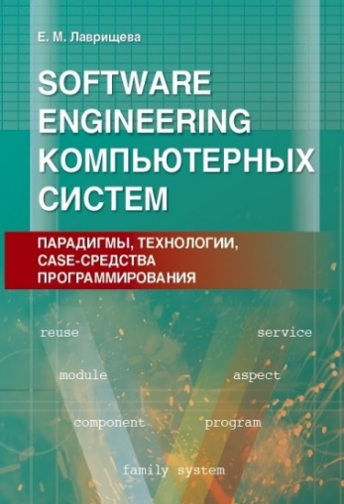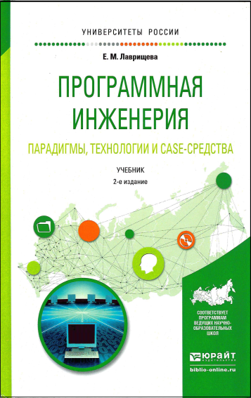

- предложена ​​новая классификация дисциплин Программной инженерии (научной, инженерной, экономической, управляющей и производственной), содержание и основные положения которых обоснованы в статье в ж. Кибернетика и на анг. 1) E. Lavrischeva, “Classification of Software Engineering Disciplines,” Cybernetics and Systems Analysis, Vol. 44, No. 6, 2008, pp. 791-796. doi:10.1007/s10559-008-9053-5
2) Lavrischeva, E. Software Engineering. New disciplines and E-learning Them for Development of Application Systems.- Progressive Academic Publishing, European Journal of Engineering and Technology, ISSN 2016-5860.- p. 36-63. 2015. http://www.idpublications.org/ejet-vol-3-no-3-2015; Основы индустрии программных продуктов на фабриках программ преподаются на курсах по специальности "Программная инженерия" для бакалавров (специальность 6050103), готовящихся на кафедрах информатики, кибернетики и компьютерных наук;
-- разработаны компонентная алгебра (внутренняя по построению объектов и интерфейсов и внешнюю с их сборкой, изменениями и рефакторингом) и объектно-компонентный метод (ОКМ) с объектного анализа, проектирования компонентов с интерфейсами, погружения их в распределенные среды с интероперабельными связями для совместного выполнения. Опубликовано Lavrischeva K.: Formal Fundamentals of Component Interoperability in Programming. In: Cybernetics and Systems Analysis, vol. 46, no. 4, pp. 639–652. Springer, Heidelberg (2010);

- усовершенствована теория объектно-компонентного программирования с операциями формального построения разнородных КПИ (reuses, object, component, assets, serviсes) и сбора их с данными, передаваемыми программ сред (VS.Net, IBM, Corba, Eclipse и т.д.) друг другу с использованием новых примитивов для GDT стандарта ISO / IEC 11404-2007, генерируя их к фундаментальным (и обратно) типам данных. Это уменьшает объем работ по применению общих данных в глобальным хранилищам. Опубликовано 1) Ekaterina Lavrischeva, Andrey Stenyashin, Andrii Kolesnyk. Object-Component Development of Application and Systems. Theory and Practice /Journal of Software, Engineering and Applications, 2014, http://www.scirp.org/journal/jsea; 2)
- создана теория взаимодействия систем и сред, которая включает развитый аппарат интерфейсов и по обработке данных, передаваемых по сети из общих и глобальных хранилищ типа Grid и Cloud. Эта теория обеспечивает миграцию программ, разработанных в одном гетерогенной среде в другое, расширяя границы их выполнения. Аспект теории по взаимодействию различных сред между собой (VS.Net, Corba, Java, Eclipse) реализовано программно двумя студентами факультета кибернетики КНУ 4 курса в ИТК комплексе;
- предложен уникальный подход к инженерии качества семейств систем - СПС, сущность которого заключается в разработке качественных членов семейств путем регулирования показателей качества на всех этапах ЖЦ СПС с применением готовых программных ресурсов, оценкой конечных показателей продукта по моделям типа СОСОМО (качество, стоимость, затраты, объем) . по качеству ПС опубликована монография «Основы инженерии качества ПС», 2007. Опубликовано An approach to the software quality management E. M. Lavrishcheva, G. I. Koval and T. M. Korotun 2006, Volume 42, Number 5, Pages 758-768
- издан первый учебник «Основы программной инженерии» (соавтор - Бабенко Л.П., 2001), а потом в процессе преподавания в КНУ и филиале МФТИ был разработан новый учебник «Методы и средства программной инженерии». На конкурсе Microsoft в МГУ в 2006г. учебник (с соавтором Петрухиным В. А.- куратор филиала МФТИ в ИК Украины), где я преподавала курс «Программной инженерии с 2001г. получил грант (3000 $) на публикацию и размещение его в www.intuit.ru. Им пользуются тысячи студентов России, Украины и др. стран.

- определена методология производства СПС, базисом которой является теории взаимодействия и вариабельности и комплексная технология производства различных составляющих членов СПС за простыми линиями: разработки отдельных КПИ, сервисного их обслуживания в репозитории, сбора, конфигурирования разноязычных КПИ, тестирование, оценка качественных показателей СПС и расходов на разработку . Опубликована статья Lavrischeva E. Generative and composition programming: aspects of developing software system families..-Cybernetics and Systems Analysis, Springer Volume 49, Issue 1 (2013), Page 110-123;
- построен инструментально-технологический комплекс - ИТК, как веб-сайт корпоративной системы НАНУ и обозначен в Интернете веб-сайтом (http://sestudy.edu-ua.net), реализующей спектр технологий по методологии по простым линиям постепенного производства СПС из готовых КПИ и сборки их в готовый, интероперабельный продукт для гетерогенных сред (VS.Net, Corba, Java, Eclipse, 2011). Усовешенствован ИТК на сайте ИСП РАН (http://7draguns.ru).
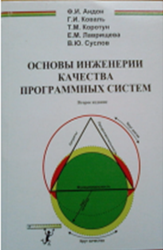

Е.М.Лаврищева - заведующая лабораторией (1969-1979), научного отдела СКТБ ПО Института кибернетики АН Украины (1980-1991) и Института программных систем НАН Украины (1992-2012). Профессор с 1991 года по специальности "Математическое и программное обеспечение вычислительных машин и систем". С отделом «Программная инженерия» (1980) занималась проблемами технологии программирования и развитием научных и технических вопросов программной инженерии (Software Engineering), а именно, технологиями разработки программ, методами их тестирования и оценки качества, а также развитием компонентного и генерирующего программирования в направлении индустрии по 6 фундаментальным проектам ГКНТ (1992-1998), НАН и Миннауки Украины (1998-2012). Например, как продолжение идеи А.П. Ершова по ГКРТ Украины я подала проект « Доказательное программирование распределенных приложений» При выполнении этих проектов постепенно шаг за шагом отшлифовывался аппарат сборочного программирования, ставшего в ряд стилей программирования и аппарата для применения на фабриках программ. В рамках этих проектов в 1997г. вышла монография в соавторстве с .И. Андона «Методы инженерии компьютерных приложений». В ней обоснован ООП, как метод разработки и доказательства распределенных приложений.
Последние годы (1999-2012) К.М.Лаврищевой предложены и разработаны новые теоретические и прикладные основы индустрии в программной инженерии, а именно:
Получил развитие сборочный конвейер Глушкова, реализованный на сайте фабрики программ КНУ http://programsfactory.univ.kiev.ua и электронного учебника «Программная инженерия» (укр.). Сделан ИТК для обучения программной инженерии http://sestudy.edu-ua.net
- создан первый учебник «Основы программной инженерии» (укр.) в соавторстве с Л.П. Бабенко (2001) в серии «Вища освита ХХI столетия». . Этот учебник использовался во многих ВУЗах Украины, вплоть до появления нового учебника 2008г.
2006-2012гг. — госконтракты ФЦП “Научно-педадогические кадры инновационной России”, 1996-2015гг. – гранты РФФИ, АВЦП РНПВШ, 6-я рамочная Европейская программа, договора МФТИ-Шлюмберже.
Знание иностранных языков: английский.
Учебные курсы: Вычислительная математика
Основные публикации: (свыше 190 работ. 2 монографии, 1 учебник):

1. АКД – Автокод машины «ДНЕПР –2».– моногр. / Лаврищева Е.М., Никитин А.И., Усенко Л.Г., Ющенко Е.Л.; Киев: Ин –т кибернетики АН УССР, 1969. – 97 с. (рус.).
2. Транслятор с языка «Д –АЛГАМС» для УВК«Днепр –2».–моногр. / Лаврищева Е.М., Л.Г.Борисенко, Л.Г. Усенко и др.; Киев: Ин –т кибернетики АН УССР, 1971.– 246 с. (рус.)
3. Система автоматизации производства программ (АПРОП). –моногр. / Глушков В.М., Лаврищева Е.М., Моренцов Е.И., Стогний А.А. и др.; Киев: Ин –т кібернетики АН УССР, 1976. – 134 с. (рус.)
4. Cвязь разноязыковых модулей в ОС ЕС.–/Лаврищева Е.М., Грищенко В.Н. М.: Финансы и статистика, 1982. – 127 с.
5. Система автоматизации производства программ с режимом мультидоступа (АПРОП–2). –/Лаврищева Е.М., Вишня А.Т., Грищенко В.Н. и др. ЕрНУЦ, №П005508, ЯЩ 15001–33–01, 09.12.81. –587с (рус.).
6. Технология создания прикладного программного обеспечения в системах обработки данных.–/Е.М.Лаврищева.-Киев,-Знання, РДНТП.-1983.-25с.
7. Программирование в системе виртуальных машин ЕС ЭВМ.–/ Коваль Г.И., Коротун Т.М., Лаврищева Е.М.–М.: Финансы и статистика, 1990.–254 c.
8. Сборочное программирование..–/ Е.М.Лаврищева, В.Н. Грищенко Наук. думка.–1991.–213с.
9. Проблематика программной инженерии.–/ Лаврищева Е.М. -Знання.-РДНТП, 1991.-19с.
10. Приобретение знаний в инженерии приложений.–/ Л.П.Бабенко, Е.М.Лаврищева.- Киев, ИК имени В.М.Глушкова АН УССР, Препр.92-87, 1992.-24с.
11 Модели роста надежности программного обеспечения.–/ Г.Б.Мороз, Е.м.Лаврищева.-Киев. ИК имени В.М.Глушкова АН УССР, Препр.92-38, 1992.-21с.
12. Методы инженерии распределенных компьютерных приложений–/ Андон Ф.И., Лаврищева Е.М.– Наукова думка.– 1997.–228с.
13. Парадигма интеграции в программной инженерии.– Лаврищева Е.М. Материалы второй межд.науч.-практ.конф. УкПрог–2000, 23–26мая 2000г.Киев, с.351–360.
14. Основи програмної інженерії.–/Бабенко Л.П., Лавріщева К.М. Навчальний посібник.–Знання, Киев.–2001.–264с.–(укр.).
15. Основні напрями досліджень у програмній інженерії і шляхи їх розвитку.–/Лаврищева К.М.–Проблеми програмування.–2002.–№3–4.–С.44–58.
16. Построение процессов тестирования информационных систем.–/ Коротун Т.М., Лаврищева Е.М. Проблеми програмування.–2002, №1–2.–с.272 –281.
17. Методы и средства компонентного программирования.–/ Грищенко В.Н., Лаврищева Е.М.–Кибернетика и системный анализ, 2003.–№1.–с.39–54 (рус. та англ.).
18. Области знаний программной инженерии–SWEBOK и подход к обучению этой дисциплины.–/Грищенко В.Н., Лаврищева Е.М.УсиМ.–2005.–№1.–С.3–16.
19. Современные методы программирования. Возможности и инструменты.–/ Лаврищева Е.М.–Проблеми програмування.–2006.–№2–3.–С.60–74.
20. Подход к управлению качеством программных систем обработки данных.–/ Лаврищева Е.М., Коваль Г.И., Коротун ТМ.–Кибернетика и системный анализ.–2006.–№ 5.–С.174–185 (рус. і англ.)
21. Методы программирования. Теория, практика, инженерия.–/Лаврищева Е.М.–Наукова думка.–2006.–471с.–(рус).
22. Интерфейс в программировании .–/ Лаврищева Е.М.–Проблеми програмування.–2006.–№2.–С.126–139 (рус. і англ.).
23. Кероване проектування документообігу в управлінських ІС .–/ Задорожна Н.Т., Лавріщева К.М. – Киев, Проблеми програмування, 2006.–№3.–с.37–49.
24. Менеджмент документообігу в інформаційних системах (для ВНЗ і ППО).–/ Задорожна Н.Т., Лавріщева К.М. К.: Педагогічна думка, Методичний посібник 2007.–220 с.–(укр.).
25. Методы и средства инженерии программного обеспечения .–/ Лаврищева Е.М., Петрухин В.А.- Учебник, Москва, МФТИ.–2007.–415 с.–(рус.).
26. Основы инженерии качества программных систем .–/Андон Ф.И., Коваль Г.И., Коротун Т.М., Лаврищева Е.М., Суслов В.Ю.–Киев: Академпериодика, 2007.–680 с.–(рус.).
27. Подход к управлению качеством программных систем .–/ Лаврищева Е.М., Коваль Г.И., Коротун Т.М.–Киберетика и системній аналіз.–2008.–№ 5.–С.173–185 (рус.і англ.)
28. Визначення предмету – програмна інженерія.–/Лавріщева К.М.–Проблеми програмування.–Спецвипуск.–2008.–№ 2–3.–с.191–204.
29. Програмна інженерія – напрями розвитку.–/Лавріщева К.М.Праці міжнар. конференції “50 років Інституту кібернетики імені В.М.Глушкова НАН України”, К.: 2008.–с.336–345.
30. Програмна інженерія.–/Лавріщева К.М.–Підручник.–К.: Академ-періодика, 2008.–319 с.
31. Становление и развитие модульно-компонентной инженерии программирования в Украине.–/Лаврищева Е.М.– Киев, Ин-т Кибернетики, 2008.–33с.
32. Подход к экспертному оцениванию в программной инженерии.–/Лаврищева Е.М., Слабоспицкая О.А.–Кибернетика и системный анализ.–2009.–№ 4.–С.151–168 (рус. і англ.).
33. Сборочное программирование. Основы индустрии программных продуктов .–/ Лаврищева Е.М., Грищенко В.Н.–К.: Наук. Думка, 2009.–371с.
34. Кібернетика, інформатика та програмна інженерія: аспекти розвитку .–/Лавріщева К.М.– Проблеми програмування.–2010, №1.–с.3–14.
35. Формальные основы интероперабельности компонентов в программировании .–/ Лаврищева Е.М.– Кибернетика и системный анализ.–2010, №4.–с.134–150.–(рус. та англ.).
36. Становлення і розвиток модульно–компонентного програмування.– Лавріщева К.М.– Стан та перспективи розвитку інформатики в Україні.–К.: Наукова думка, 2010.–с.242–258.–(укр.).
37. Розвиток фабрик програм в інформаційному світі.– Андон П.І., Лавріщева К.М .–/ Вісник НАН України.–2010.–№10.–C.15–41.
38. Нові теоретичні і прикладні засади технології виробництва сімейств програмних систем у контексті генеруючого програмування” .–/ Лавріщева К.М., Коваль Г.І., Л.П.Бабенко, Слабоспицька О.О., Ігнатенко П.П.– ДНТІ України за №67, жовтень 2011.
39. Теоретичні аспекти керування варіабельністю в сімействах програмних систем. –/ Лаврыщева К.м., Коваль Г.І., Колесник А.Л., Слабоспицька О.О.- Вісник КГУ, серія фіз.-мат.наук. – 2011. – №1. – С. 151–158.
40. Теория и практика фабрик программных продуктов.-/ Лаврищева Е.М..Кибернетика и системный анализ.–№6, 2011.–с. 145–158.
41. Інструментально–технологічний комплекс для розробки и навчання прийомам виробництва програмних систем.-./Лавріщева К.М. – Кієв.–Вісник НАН України, 2012.–№3.–с.17–26.
42. Інструментально-технологичний комплекс розробки и навчання прийомам виробництва програмних систем.–/ Лавріщева Е.М., Зинькович В.М., Колесник А.Л. і др. Державна служба інтелектуальної власності України.– Свідотство про реєстрацію авторського права на твір.– № 45292, від 27.08.2012.
43. Підхід щодо трансформації загальних типів даних стандарту ISO/IEC 11404 для використання в гетерогенних середовищах./ Лавріщева Катерина, Стеняшин Андрей../2nd International Conference on High Performance Computing, October 8– 10, 2012, Kyiv.– Ukraine.– c.227– 234.
44. Концепция е-обучения дисциплинам программной инженерии в Киевськом национальном университете Украины.-/ Лаврищева Е.М., Шевченко В.П./ Международная научная конференция «Информатизация образования– 2012. Педагогические основы разработки и использования электронных образовательных ресурсов». – Минск, 24– 27 октября 2012, с.239.– 243.
45. Технология электронного обучения базовым основам программной инженерии –./ Лаврищева Е.М. УСиМ, 2012.– №5.– с.51– 62.
46. Базові основи індустрії програм, обчислень і даних.- / Лавріщева К.М..Проблеми програмування (Спецвипуск конференції УкрПРОГ–2012). – №2–3. – C. 50–62.
47. Отологічне подання життєвого циклу ПС для загальної лінії виробництва програмних продуктів .-/ Лаврщева К,М, Теоретичні та прикладні аспекти побудови програмних систем.-ТAAPSD-2013.- 25.05-02.06.2013, Ялта.-с.81-90.
48. Об’єктне-орієнтоване програмування. Теоретичні і практичні питання –./ Лавріщева К.М. Колесник А.Л., Стеняшин А.Ю.- Вісник КГУ, серія фіз.-мат.наук. – 2013. – №4. – С. 151–158.
49. Генерирующее и сборочное программирование. Аспекты разработки семейств программных систем.-./Киев. –Кибернетика и системный анализ , 2013.-№1.-с.129-145.
50. Розвиток ідей академіка В.М. Глушкова з питань технології програмування –./ Лавріщева К.М. –Киів.-Вісник НАНУ,-2012, № 9.- с.69-75.

51. Формалізми об’єктного проектування і тестування розподілених програмних систем. –/ Лавріщева К.М., Стеняшин А.Ю.- Проблеми програмування.- 2013, №4 .-с.27-39.
52. Software Engineering компьютерных систем. Парадигмы, Технологии, CASE – средства.- / Лаврищева Е.М. Наук. думка, 2014.-282 с.(рус.).
53. Лаврищева Е.М. Академик Глушков: Технология программирования.- Труды межд.
Научной конференции.- Современная информатика: проблемы, достижения,
перспективы развития» (Тезисы докладов), Киев, 12-13 сентября 2013.- с.177-179.
54. Лавріщева К.М. Підхід до формльного подання онтології життєвого циклу програмних систем.-–Вісник Київського Національного університету імені Тараса Шевченко.-Серія: фізико-математичні науки- Спецвипуск.- 2013.-с.93-102
- Лавріщева К.М., Колесник А.Л., Стеняшин А.Ю. Об’єктно-компонентне програмування програмних систем. Теоретичні і прикладні аспекти. –Вісник Київського Національного університету імені Тараса Шевченко.-Серія: фізико-математичні науки.- Спецвипуск. -2013.-с.103-118.
- Lavrischeva K.M. Computer information technologies and nanotechnologies.- 7-th .International Conference “Dependabel Systems, Services and Technologies. Dessert 2014.- Ukraine, Kiev, May 16-18, 2014.-p.100-110.
- Лаврищева Е.М. Развитие идей академика В.М.Глушкова по технологии компьютеров, систем и программ.- Москва,, 2014- «Программная инженерия», № 2.- с.19-26.
- Лаврищева Е.М. Парадигмы программирования сборочного типа в программной инженерии.- УкрПрог-2014,-№2 -3.-с.121-133.
- Лаврищева Е.М. Развитие отечественной технологии программирования.-Кибернетика и системный анализ, 2014, №2.- с.156-167.
- E.М. Лаврищева, Л. Е. Карпов, А. Н. Томилин. Семантические ресурсы для разработки онтологии научной и инженерной предметных областей, Доклад на конференциb "Научный сервис в сети Интернет" 19-24 сентября 2016, Абрау.
- Лаврищева Е.М. Теоретические основы моделирования программных систем из объектов и компонентов. Доклад на Международной научно-практической конференции «Теория активных систем (ТАС-2016), 16-17 ноября 2016.- ИПУ РАН им. В.А.Трапезникова.
- Лаврищева Е.М. Теория объектно-компонентного моделирования программных систем.- препринт ИСП РАН, 2016, 48 c. , www.ispras.ru/preprints/docs/prep_29_2015_pdf.
- Лаврищева Е.М. Научные основы построения программных и информационных систем. Е-обучение теории и методам, XII Научно-практическая конференция «Современные информационные технологии и ИТ-образование», 25-26 ноября 2016, МГУ им. М.В.Ломоносова.
- Лаврищева Е.М. , Рыжов А.Г. Применение теории общих типов данных стандарта
ISO/IEC 11404 GDT к Big Data", «Актуальные проблемы в современной науке и
пути их решения» , 27 октября 2016, http://euroasia-science.ru
- Лаврищева Е.М. Программная инженерия. Тема 1.Теория программирования,
Тема 2. Технология программирования, Тема 3. Базовые основы программной инженерии.-Методические пособия, Москва, МФТИ, 2016.-151с.-www.mipt.ru
- Лаврищева Е.М. Теория объектно-компонентного моделирования программных
систем.- препринт ИСП РАН, 2016, 48 c. www.ispras.ru/preprints/docs/prep_29_2016_pdf.
- Лаврищева Е.М. Научные основы построения программных и
информационных систем. Е-обучение теории и методам, XII Научно-практическая конференция «Современные информационные технологии и ИТ-образование», 25-26 ноября 2016, МГУ им. М.В.Ломоносова.
- Кулямин. В.С., Лаврищева Е.М., Мутилин В.А., Петренко А.К.

Публикации за последние 5 лет в Scopus:
1. A method of analyzing programs based on a machine language E. M. Lavrishcheva
and E. L. Yushchenko 1972, Volume 8, Number 2, Pages 219-223
2. Modular design of large programs E. M. Lavrishcheva 1980, Volume 16, Number 2,
Pages 244-249
3. Methods and Tools of Component Programming V. N. Grishchenko and Ye. M. Lavrishcheva
2003, Volume 39, Number 1, Pages 33-45
4 Classification of software engineering disciplines. E. M. Lavrischeva 2008, Pages 791-796,
Software–Hardware Systems
5. Fundamentals of component interoperability in programming K. M. Lavrischevaт 2010, Volume
46, Number 4, Pages 639-652, Software–Hardware Systems
6. An approach to expert assessment in software engineering E. M. Lavrischeva and O. A.
Slabospickaya 2009, Volume 45, Number 4, Pages 638-654, Software–Hardware Systems
7. Theory and practice of software factories K. M. Lavrischeva, 2011, Volume 47, Number 6, Pages
961-972.
8 E. Lavrischeva, “Classification of Software Engineering Disciplines,” Cybernetics and
Systems Analysis, Vol. 44, No. 6, 2008, pp. 791-796. doi:10.1007/s10559-008-9053-5
9. Compositional programming: theory and practice/ K. M. Lavrischeva 2009,
Volume 45, Number 6, Pages 845-853
- An approach to the software quality management E. M. Lavrishcheva, G. I. Koval and T. M.
Korotun 2006, Volume 42, Number 5, Pages 758-768
- Software engineering as a scientific and engineering discipline E. M. Lavrishcheva, 2008, Volume 44, Number 3, Pages 324-332
- Lavrischeva E. Generative and composition programming: aspects of developing software system families..-Cybernetics and Systems Analysis, Springer Volume 49, Issue 1 (2013), Page 110-123/
- Lavrischeva К., Ostrovski A., and Radetskyi I. Approach to E-Learning Fundamental Aspects of Software Engineering.– Conference ICTERI–12 http://senldogo0039.springer–sbm.com/ocs/home/ICTERI2012
- Lavrischeva E., Dzubenko A., Aronov A. Conception of Programs factory for Representation
and E-learning Disciplines of Software Engineering // 9– th International Conf. ICTERI– 2013 “ICT in Education, Research and Industrial Applications; Integration, Harmonization and Knowledge Transfer”, Ukraine, June 17–21, 2013 http://ceur-ws.org/Vol-1000/
- Lavrischeva E., Stenyashin A. Industrial Approach of Application Systems Development and Implementation in the Heterogeneous Environments Parallel and Distributed Computing Systems Kharkiv, March 13-14, 2013.-р. 157-168.
16 Lavrischeva E. Generative and composition programming: aspects of developing software
system families..-Cybernetics and Systems Analysis, Springer Volume 49, Issue 1 (2013),
Page 110- 123/
17. Ekaterina Lavrischeva1, Alexei Ostrovski. New Theoretical Aspects of Software Engineering
for Development Applications and E-Learning, Journal of Software Engineering and
Applications, 2013, 6, 34-40 http://dx.doi.org/10.4236/jsea.2013.69A004 Published Online
September 2013 (http://www.scirp.org/journal/jsea).
18. Lavrischeva E., Ostrovski A., Radetskyi I. Approach to E–Learning Fundamental Aspects of
Software Engineering //8– th international Conf. ICTERI– 2012 “ICT in Education, Research
and Industrial Applications”.– Publ. springer –sbm.com/ocs/home/ ICTERI–2012.
19. Lavrischeva E., Ostrovski A. General Disciplines and Tools for E– Learning
Software Engineering.– 8– th International Conf. ICTERI– 2013 “ICT in Education,
Research and Industrial Applications”, Ukraine, June, 2012, Springer.com,
Communication in Computer and Information Sciences, ISSN 1865-0929.-
http://senldogo0039.springer-sbm.com/ocs/
20. Lavrischeva E., Aronov A., Dzubenko A. Programs factory – a conception of Knowledge
Representation of Scientifical Standpoint of Software Engineering. Jornal of Computer Science,
Canadian Senter of Science and Education, ISSN1913-8989, 2013, p.21-27.
21 Lavrischeva K.: Formal Fundamentals of Component Interoperability in Programming. In:
Cybernetics and Systems Analysis, vol. 46, no. 4, pp. 639–652. Springer, Heidelberg (2010)
22. Ekaterina Lavrischeva, Andrey Stenyashin, Andrii Kolesnyk. Object-Component
Development of Application and Systems. Theory and Practice /Journal of Software
Engineering and Applications, 2014, http://www.scirp.org/journal/jsea
23. Lavrischeva E.M. Developmentof Domestic Programming Technology, Springer/journal
cybernetics and Systems Analyses. volume 50 Number 3 –May, 2014, h. 452-364.
24. Object-Component Develoment of Application and Systems. Theory and Practice,
Ekaterina Lavrischeva, Andrey Stenyashin, Andrii Kolesnyk//Journal of Software
Engineering and Applications, 2014, 7, Published Online August 2014 in SciRes
http://www.scirp.org/journal/jsea

25. Lavrischeva Ekaterina. The Operating Computing Complex «Dnepr-2», SoRuCom-2014, IEEE Springer-2015, http://ieeexplore.ieee.org/xpl/articleDetails.jsp?tp=&arnumber =7032957&filter%3DAND%28p_IS_Number%3A7032916%29

26. Lavrischeva K.M. Computer information technologies and nanotechnologies.- 7-th .International Conference “Dependabel Systems, Services and Technologies. Dessert 2014.- Ukraine, Kiev, May 16-18, 2014.-p.100-110.

27. Lavrischeva, E. Software Engineering. New disciplines and E-learning Them for Development of Application Systems.- Progressive Academic Publishing, European Journal of Engineering and Technology, ISSN 2056-5860.- p. 36-63. 2015. http://www.idpublications.org/ejet-vol-3-no-3-2015.

28. Lavrischeva Ekaterina. Ontological Approach to the Formal Specification of the Standard Life Cycle, "Science and Information Conference-2015", Jule 28-30, London, UK, www.conference.thesai.org.- p.965-972.

29. Ekaterina M. Lavrischeva. Ontology of Domains. Ontological Description Software Engineering Domain—The Standard Life Cycle, Journal of Software Engineering and Applications, 2015, 8, p.1-15. Published Online July 2015 in SciRes.http://www.scirp.org/journal/jseai

30. Ekaterina M.Lavrischeva. Assemblling Paradigms of Programming in Software Engineering.- 2016, 9, 2016.- p.296-317, http://www.scrip.org/journal/jsea, http://dx.do.org/10.4236/jsea.96021

Публикации за последние 5 лет в WoS:

Индекс цитируемости
Индексы цитирований | Все | Начиная с 2008 г.
Статистика цитирования | 271 | 115
h-индекс | 8 | 6
i10-индекс | 6 | 3

 | Показать: 1-98
Название/автор |  | Процитировано: |  | Год
Лекции по вычислительной математике: Учебное пособие  ИБ Петров, АИ Лобанов  М.: Интернет-Университет Информационных Технологий |  | 5 |  | 2006
Численное моделирование последствий механического воздействия на мозг человека  ПИ Агапов, ОМ Белоцерковский, ИБ Петров  Журнал вычислительной математики и математической физики 46 (9), 1711-1720 |  | 5 |  | 2006
Эффективный алгоритм предобработки изображений для структурных методов распознавания рукописных символов  РВ Поцепаев, ИБ Петров  Электронный журнал" Исследовано в России 19, 181-190 |  | 5 |  | 2003
Моделирование высокоскоростного соударения методом гладких частиц  ЮВ Блажевич, ВД Иванов, ИБ Петров, ИВ Петвиашвили  Математическое моделирование 11 (1), 88-100 |  | 5 |  | 1999
Численное моделирование волновых откликов от системы (кластера) субвертикальных макротрещин  ВБ Левянт, ИБ Петров, МВ Муратов  Технологии сейсморазведки 1, 5-21 |  | 3 |  | 2012
Алгоритм выделения экстремальных точек применительно к задаче биометрической верификации рукописной подписи  ДВ Колядин, ИБ Петров  Электронный журнал «Исследовано в России 47, 532-540 |  | 3 |  | 2005
Численное исследование задач механики деформируемого твердого тела в неоднородных областях интегрирования  ПИ Агапов, ИБ Петров, ФБ Челноков  Обработка информации и моделирование: сб. ст. М, 148-157 |  | 3 |  | 2002
Расчет дифракции акустического импульса малой длительности на отверстии сложной формы в заполнителе, окруженном упругой оболочкой  АВ Острик, ИБ Петров, ВП Петровский  Математическое моделирование 2 (8), 51-59 |  | 2 |  | 1990
Климат и воды юга Средней Сибири  Вост.-Сиб. кн. изд-во |  | 2 |  | 1966
Быстрое сопоставление рукописных динамических подписей в биометрической системе контроля доступа  ИБ Петров |  | 2
Библиотека по интерполяции высоких порядков на неструктурированных треугольных и тетраэдральных сетках  ИБ Петров, АВ Фаворская  Журнал Информационные технологии, 30-32 |  | 1 |  | 2011
Моделирование сейсмических явлений сеточно-характеристическим методом  НИ Хохлов, ИБ Петров  ТРУДЫ МФТИ 3 |  | 1 |  | 2011
Численное моделирование волнового отклика от субвертикальных макротрещин, вероятных флюидопроводящих каналов  ВБ Левянт, ИБ Петров, ИЕ Квасов  Технологии сейсморазведки, 41-61 |  | 1 |  | 2011
Компьютерное моделирование пространственных динамических процессов сеточно-характеристическим методом на неструктурированных тетраэдральных сетках  ИБ Петров, ИЕ Квасов, АВ Фаворская, АВ Санников |  | 1 |  | 2011
Численное исследование динамических процессов в сплошной среде с трещиной, инициируемых приповерхностным возмущением, сеточно-характеристическим методом  ИЕ Квасов, СА Панкратов, ИБ Петров  Математическое моделирование 22 (11), 109-122 |  | 1 |  | 2010
Моделирование последствий черепно-мозговой травмы  ОМ Белоцерковский, ПИ Агапов, ИБ Петров  Медицина в зеркале информатики. М, 113-124 |  | 1 |  | 2008
Расчет динамических процессов, происходящих в жилищных строениях и промышленных сооружениях при падении самолетов  ИБ Петров  Проблемы машиностроения и надежности машин, 107-110 |  | 1 |  | 2005

Участие в конференциях (бывших и будущих):

Перспективы развития системного и теоретического программирования». Новосибирск, 1978 г.

Лаврищева Е.М. Методы сборки больших программ

Всесоюзная конференция «Автоматизация трансляторов и ППП».

Таллин, 1982 г.

Лаврищева Е. М. Транслятор с языка Д-АЛГАМС.

Лаврищева Е.М. Подход к автоматизации пакетов прикладных программ.

3. Всесоюзная Школа-семинар «Параллельное программирование и

высокопроизводительные системы». Алушта, 5—11 октября 1982 г.

Ларищева Е.М. Метод сборки программ из разноязыковых модулей .

VI Всесоюзная школа-семинар «Параллельные вычислительные системы», посвященная 60-летию академика В. М. Глушкова.

Киев, 3—6 октября 1983 г.

Лаврищева Е. М. Сборочный конвейер академика Глушкова.

Всесоюзная научно-техническая конференция «Программные средства как продукция производственно-технического назначения». Калинин, 10—15 октября 1985 г.

Секция . Технология разработки программных средств.

Лаврищева Е. М., Панчук А. Н., Сематюк В. П Технология разработки СОД.

II всесоюзная конференция «Технология программирования» (1986),

ГКНТ, ГКВТИ, АН СССР, АН УССР.

Секция. Методы технологии

Лаврищева Е. М., Моренцов Е. И. Об одном подходе к технологической подготовке программных изделий для СОД.

Международная научно-техническая конференция «Программное обеспечение ЭВМ», ИНТЕРСОФТ-87. Калинин, ноябрь 1987 г.

Секция 1. Индустрия ПО.

Лаврищева Е. М. Технологическая подготовка и инженерия разработки ПС.

- Лаврищева Е. М., Божевольный В. И., Тимченко В. П. Расчет совместных показателей средств разработки и контроля процесса проектирования ПО.

2-я Всесоюзная конференция «Технология программирования 90-х»

(МНЦТП Технософт, Интеллектуальные ресурсы IBM — IRI, Киев, 28 сентября — 3 октября 1992 г.

Секция 2. Инструментальные средства и интегрированные CASE-системы: разработка, использование. Перспективы.

Лаврищева Е. М. Объектно-ориентированное проектирование в отечественной CASE-системе.

УКРПрог 1996. Секция 2. Методы технологии программирования

Лаврищева. Анализ подходов к доказательству программ.

УКРПрог-1998. Секция 1. Методы проектирования

Лаврищева ЕМ. ООП проектирования программных систем.

УКРПрог-2000. Секция 1. Методология проектирования

Лаврищева ЕМ. Разработка систем из компонентов и готовых ресурсов.

УКРПрог-2002. Секция 1. Методы проектирования

Лаврищева ЕМ. ООП проектирования программных систем.

УКРПрог-2004. Секция 2. Основы программной инженерии

Лаврищева ЕМ. Базовые понятия программной инженерии

УКРПрог-2006. Секция 2. Программная инженерия

Лаврищева ЕМ. Подходы к разработке программ в программной инженерии

УКРПрог-2008. Секция 3. Методы разработки систем

Коротун Т.М., Лаврищева ЕМ. Методы проектирования и тестирования ПС.

УКРПрог-2010. Секция 2. Оценка качества программ

Лаврищева Е.М. Распределенные системы обработки данных.

УКРПрог-2012. Пленарный доклад

Лаврищева ЕМ. Индустрия разработки программ, вычислений и данных. Базовые основы.

УКРПрог-2014. Секция 1. Методы и средства программной инженерии

Лаврищева ЕМ. Парадигмы программирования сборочного типа.

TAAPSD”-2012. Пленарный доклад. Методы проектирования.Лаврищева ЕМ, Аронов А.,

Лзубенко А. Фабрика программ НУ. Цели и задачи.

TAAPSD”-2013. Пленарный доклад. Лаврищева Е.М. Онтология жизненного цикла ПС. Information and Science-2015. Section 6. Software Engineering.

Lavrischeva Ekaterina. Ontological Approach to the Formal Specification of the Standard Life Cycle, "Science and Information Conference-2015", Jule 28-30, London, UK, 2015.

